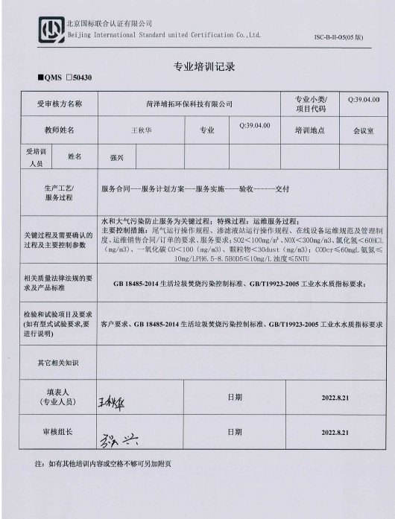**专业培训记录**

**■QMS** **□50430**

|  |  |  |  |  |  |  |  |  |
| --- | --- | --- | --- | --- | --- | --- | --- | --- |
| **受审核方名称** | | **菏泽埔拓环保科技有限公司** | | | | **专业小类/**  **项目代码** | | Q:39.04.00 |
| **教师姓名** | | 王秋华 | | **专业** | Q:39.04.00 | **培训地点** | | **会议室** |
| **受培训人员** | **姓名** | **强兴** |  |  |  |  | |  |
| **生产工艺/**  **服务过程** | | **服务合同---服务计划方案---服务实施----验收------交付** | | | | | | |
| **关键过程及需要确认的过程及主要控制参数** | | **水和大气污染防治服务为关键过程；特殊过程：运维服务过程；**  **主要控制措施：**尾气运行操作规程、渗滤液站运行操作规程、在线设备运维规范及管理制度、运维销售合同/订单的要求、服务要求；SO2＜100mg/m³、NOX＜300mg/m3、氯化氢＜60HCL（mg/m3)、一氧化碳CO＜100（mg/m3)、颗粒物＜30dust（mg/m3)；CODcr≤60mgL氨氮≤10mg/LPH6.5-8.5BOD5≤10mg/L浊度≤5NTU | | | | | | |
| **相关质量法律法规的要求及产品标准** | | **GB 18485-2014生活垃圾焚烧污染控制标准、GB/T19923-2005工业水水质指标要求；** | | | | | | |
| **检验和试验项目及要求(如有型式试验要求,要进行说明)** | | **客户要求、GB 18485-2014生活垃圾焚烧污染控制标准、GB/T19923-2005工业水水质指标要求** | | | | | | |
| **其它相关知识** | |  | | | | | | |
| **填表人**  **(专业人员)** | |  | | **日期** | | | **2022.8.21** | |
| **审核组长** | |  | | **日期** | | | **2022.8.21** | |

**注：如有其他培训内容或空格不够可另加附页**